

Unitess ERP
РУКОВОДСТВО
СИСТЕМНОГО АДМИНИСТРАТОРА

Москва
2026 г.
СОДЕРЖАНИЕ

1. СОЗДАНИЕ ПОЛЬЗОВАТЕЛЯ 3
1.1 Регистрация пользователя в системе 3
1.2 Регистрация пользователя в системе Keycloak 3
2. ПРОФИЛИ ДОСТУПА 6
2.1 Создание профиля доступа 6
2.2 Настройка доступных действий 6
3. КОНТРОЛЬ ВЕРСИЙ 7
4. ЖУРНАЛ СОБЫТИЙ 8

СОЗДАНИЕ ПОЛЬЗОВАТЕЛЯ

Регистрация пользователя в системе
Перейдите в боковом меню в раздел «Администрирование» ⇒ пункт «Пользователи». Нажмите кнопку Создать.
Далее заполните обязательные поля (отмечены символом «*») формы регистрации пользователя , в т.ч. поле «UPN». Нажмите кнопку Сохранить.

Регистрация пользователя в системе Keycloak
Перейдите по ссылке для авторизации на сайте.
После авторизации по умолчанию открыта опция бокового меню «Users». Для верного отображения страницы, необходимой для добавления пользователя (Рис. 1):
1.В верхней части бокового меню в выпадающем списке должно быть установлено значение «stage-realm» (оно обязательно).
2. Перейдите в опцию, например, «Clients».
3. Снова перейдите в опцию «Users».
4. Обратить внимание на наличие кнопки Add user.
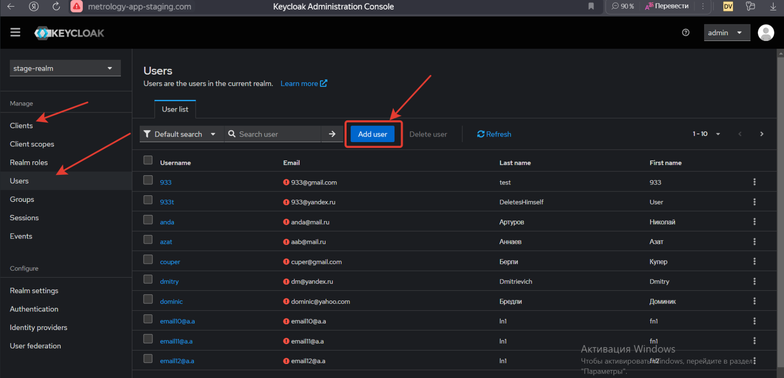
Рис. 1
Нажмите кнопку Add user, после чего открывается страница создания пользователя «Create user» с полями для заполнения (Рис. 2).
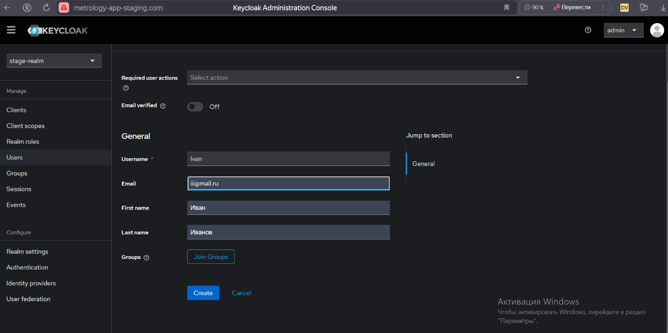
Рис. 2
В поле «Username» введите имя пользователя, рекомендуется ввести на английском (например, Ivan).
В поле «Email» введите созданный ранее электронный адрес пользователя. Поля «First name» и «Last name» заполнятся автоматически ранее записанными значениями. Нажмите кнопку Create.
Введите данные в поле «UPN» (такие же, что были введены в карточке пользователя при создании) (Рис. 3).
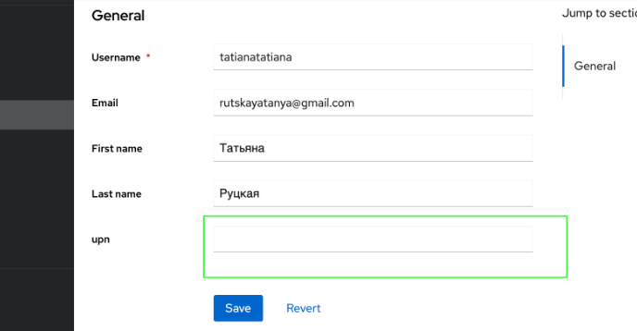
Рис. 3
Далее нажмите кнопку Save для сохранения данных пользователя (Рис. 4).
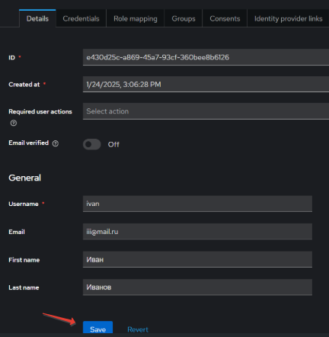
Рис. 4
Далее перейдите на вкладку «Credentials» (Рис. 5).
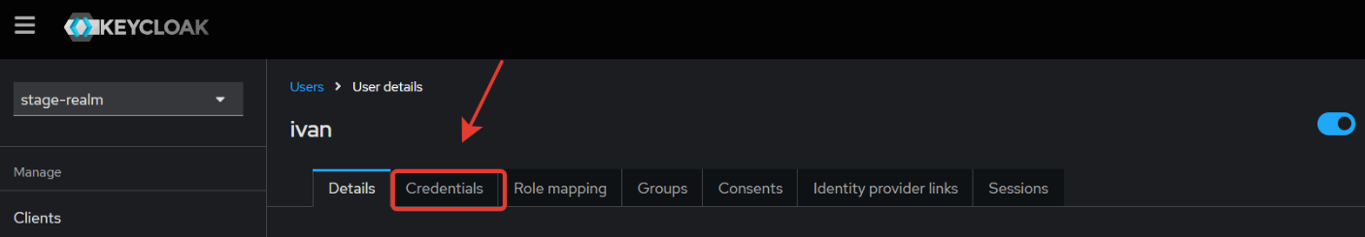
Рис. 5
Нажмите кнопку Set password и в появившемся модальном окне (Рис. 6) введите и подтвердите введенный пароль.
ВАЖНО! Радиокнопка Temporary должна быть выключена («off»).
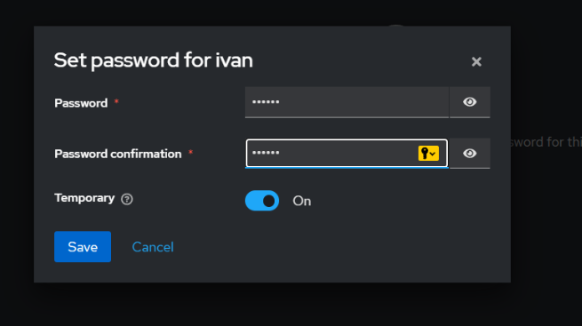
Рис. 6
Далее нажмите кнопку Save.
Пароль успешно создан, сохранен и привязан к созданному пользователю.
- ПРОФИЛИ ДОСТУПА
Право пользователя на выполнение определенных действий в системе определяется его профилем доступа.

Создание профиля доступа
Для создания профиля доступа перейдите в боковом меню в раздел «Администрирование» ⇒ пункт «Профили доступа», нажмите кнопку Создать.
Далее заполните обязательные поля (отмечены символом «*»). Нажмите кнопку Сохранить.
Перейдите в раздел «Доступные действия».

Настройка доступных действий
В разделе «Доступные действия» выберите, к каким компонентам системы будет разрешен доступам, и установите разрешения:
Компонент системы | Разрешения
Функциональные модули (разделы бокового меню) | Раздел «Конструктор схем»:  - создание, публикация, изменение, удаление схемы.  Раздел «Конструктор шаблонов бизнес-процессов»:  - создание, публикация, изменение, удаление шаблона.  Раздел «Конструктор расчетов»:  - создание, публикация, изменение, удаление расчета.  Раздел «Конструктор шаблонов документов»:  - создание, публикация, изменение, удаление шаблона.  Раздел «Администрирование»:  - доступ к разделу.  Раздел «Обмен данными:  - доступ к разделу.
Раздел «Каталоги» | Варианты доступа к разделу «Каталоги»:  - «Полный доступ» – каталог и содержащиеся в нем записи будут доступны пользователю, все действия с записью разрешены;  - «Частичный доступ» – каталог и содержащиеся в нем записи будут доступны пользователю, выдаются разрешения на выполнение отдельный действий:  - чтение записи;  - изменение записи;  - удаление записи;  - подписание записи;  - формирование документа из записи;  - запуск процесса из записи.  - «Доступ запрещен» – каталог и содержащиеся в нем записи будут недоступны пользователю, все действия с записью запрещены.
По завершению настройки профиля нажмите кнопку Сохранить.
Далее добавьте пользователя в профиль доступа и сохраните изменения.
- КОНТРОЛЬ ВЕРСИЙ
Для контроля актуальности записи (схемы) и прослеживаемости изменений записи (схемы) в системе предусмотрен контроль версий записей (схем).
Версии записи (схемы) имеют уникальные идентификационные номера и статусы.
Статус версии записи (схемы) позволяет определить состояние записи (схемы) в конкретный период времени.
Возможные статусы версии записи:
Статус версии записи | Краткое описание
«В подготовке» | - Версия записи создана, но еще недоступна другим пользователям системы.  - При создании записи устанавливается статус версии «В процессе подготовки».
«Активная» | - Версия записи является актуальной, проверена и доступна для чтения и/или редактирования другим пользователям системы.  - Только одна из версий записи может находиться в статусе «Активная».
«В архиве» | - Версия записи неактуальна, не заменена на новую версию.
Возможные статусы версии схемы:
Статус версии схемы | Краткое описание
«В разработке» | - Версия схемы создана, но еще недоступна другим пользователям системы.  - Только одна версия схемы может находиться в статусе «В разработке».  - Редактирование схемы «В разработке» не приводит к созданию новой версии схемы.
«Опубликована» | - Версия схемы является актуальной, проверена и доступна для чтения и/или редактирования другим пользователям системы.  - Только одна версия схемы может находиться в статусе «Опубликована».  - При редактировании/удалении любого элемента, изменении таблиц/свойств версии схемы в состоянии «Опубликована» автоматически будет создана новая версия текущей схемы со статусом «В разработке» при нажатии на кнопку Сохранить.  При этом пользователю (настройщику) выводится сообщение о том, что будет создана новая версия схемы в состоянии «В разработке», все внесенные изменения будут отображены в новой версии.  Все настроенные ранее таблицы, зависимости, свойства сохраняются в новой версии.  - При нажатии на кнопку Опубликовать и наличии опубликованной схемы пользователю (настройщику) выводится сообщение о наличии опубликованной схемы и с запросом на подтверждение действия.  - После опубликования новой версии схемы предыдущая опубликованная меняет статус версии на статус «В архиве».  - Все новые записи должны создаваться по новой схеме, созданные ранее записи соответствуют старой (архивной) схеме.
«В архиве» | - Версия схемы неактуальна, доступна только для чтения.  - Можно сделать дубликат схемы.
- ЖУРНАЛ СОБЫТИЙ
Все действия, выполненные пользователями в системе, фиксируются в журнале событий.
Журнал событий содержит:
- дату и время регистрации события;
- имя пользователя (ФИО, логин), действия которого привели к регистрации события;
- рабочее место пользователя (сетевое имя);
- тип события;
- описание события;
- статус события.

Форма для регистрации пользователя разрабатывается отдельно для конкретного владельца конфигурации системы.
Точный адрес ссылки указывается при разработке и передается владельцу конфигурации системы.

